**УДК** **004.7:377**

**МОДЕЛЬ РІВНІВ ЗРІЛОСТІ ВЕБДОДАТКІВ: ВІД СТАТИЧНИХ СТОРІНОК ДО СУЧАСНИХ ФРЕЙМВОРКІВ**

**ОСТРЕЦОВ Д. І.**   
(dmytroostretsov@gmail.com)

Луганський національний університет імені Тараса Шевченка

*В роботі розглянуто генезу технологій створення веборієнтованих рішень, окреслено її ключові етапи. Запропоновано модель рівнів зрілості вебдодатків, яка підкреслює важливі відмінності вебдодатків, сприяє глибшому розумінню етапів розвитку веброзробки та визначенню різниці між різними формами вебресурсів.*

За більше ніж 30 років з моменту публічної появи інтернету, наше життя, побут та робота відчутно змінилися. Наразі інтернет – це домінуюча платформа для комунікації, розгортання бізнес-проектів, впровадження соціальних програм та найрізноманітніших організаційно-інформаційних систем. Поєднуючи мільярди людей у всьому світі, інтернет по суті є основою сучасного інформаційного суспільства. Такі вебдодатки, як google.com, amazon.com, youtube.com – змінили світ. Проте саме поняття «вебдодаток», або «вебзастосунок» все ще не має остаточного визначення як в українській так і в міжнародній науковій спільноті. Вебдодаток, наприклад, описують як вебсайт, який сфокусований на якусь задачу: онлайн-каталог чи інтернет-банк [1]. Є думка, що вебдодатки відрізняються від вебсайтів тим, що вони мають багаторівневу систему дозволів, зберігають введені користувачем дані в базах даних і дозволяють користувачам обмінюватися контентом [2]. Іноді науковці приходять до висновку, що різниця між цими поняттями дуже розмита і слід сприймати вебсайти і вебдодатки як континуум без чітких ознак відмінностей [3]. Серед українських наукових видань також є певні розбіжності у визначеннях [4][5]. З’ясування відмінностей вебсайту від вебдодатку – іноді нетривіальна задача.

Розглядаючи сучасне розмаїття технологій для створення веборієнтованих рішень стає зрозумілим складність спроб описати критерії, за якими б можна було однозначно визначити чи це сайт знаходиться перед вами чи вебдодаток. Тим більше, що і визначення терміну «вебдодаток» ще остаточно не прийняте науковою спільнотою. Проте проведене нами дослідження генези цих технологій, виявило кілька етапів, або рівнів, які кожного разу давали поштовх новому розвитку веброзробки. Для опису цих етапів дуже зручно використати модель зрілості (Рис. 1), що йде від початкового рівня – перших статичних HTML сторінок, до сучасних складних програмних рішень.

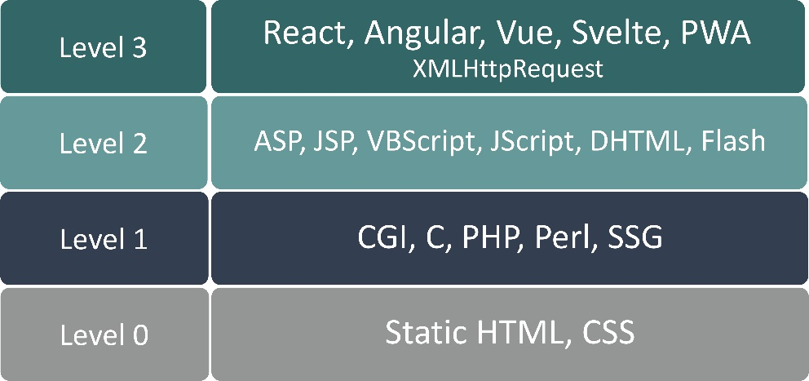

Рис. 1. Рівні зрілості вебдодатків.

На нульовому рівні знаходяться, як вже було зазначено, статичні сторінки. Тобто саме ті рішення, що створені тільки за допомогою чистого, статичного HTML ми пропонуємо називати «вебсайтами», або вебдодатками нульового рівня зрілості.

Перший рівень займають вебдодатки, що використовують або створені за допомогою лише серверних бекенд технологій. Ці вебдодатки вже можуть обробляти якісь запити з браузера, динамічно генерувати сторінки. Проте вони відправляють браузеру той самий статичний HTML код. Перші поштові форми, генератори статичних сторінок, та навіть деякі вебдодатки стеку LAMP – яскраві тому приклади.

На другому рівні зрілості з’являються технології що вже мають певну динаміку на стороні веббраузеру. Такі вебдодатки вже можуть маніпулювати DOM-деревом, дозволяють з клієнтської сторони робити запити до сервера, використовуючи вбудовані рішення.

На найвищому на сьогодні рівні розміщені технології і, відповідно, створені з їхньою допомогою вебдодатки, що тим чи іншим способом використовують в роботі браузера клас XMLHttpRequest або його спадкоємця – Fetch API. Це практично всі рішення, що використовують AJAX, та сучасні бібліотеки та фреймворки, що допомагають в створенні вебдодатків.

Відповідність конкретного вебдодатка рівню зрілості визначається за максимальним рівнем використаної в ньому технології.

На наш погляд описана модель є зручним і доступним способом пояснити, важливі відмінності вебдодатків та різницю між вебдодатком та сайтом. Також наведена модель дозволяє послідовно зрозуміти основні етапи розвитку технологій веброзробки.

**СПИСОК ВИКОРИСТАНОЇ ЛІТЕРАТУРИ**

1. A. Belfrage, “Garden history and the web: dipping, dabbling, and diving”, Australian Garden Hist., т. 23, № 2, с. 13–16, 2011. Дата звернення: 7 берез. 2024. [Онлайн]. Доступно: https://www.jstor.org/stable/24918777
2. A. Hoffman, Web Application Security: Exploitation and Countermeasures for Modern Web Applications. O'Reilly Media, 2020.
3. S. L. Fowler, Web application design handbook: Best practices for web-based software. Amsterdam: Morgan Kaufmann, 2004.
4. А. Кільченко, О. Поповський, О. Тебенко та Н. Матросова, Базові поняття і терміни веб-технологій. Київ: ІІТЗН НАПН України, 2014.
5. Г. Півняк, Б. Бусигін, М. Дівізінюк та ін., Тлумачний словник з інформатики. Дніпро: Нац. гірнич. ун-т, 2010.